MEHANIKA 2 - KINEMATIKA
VEŽBA 3: KRUŽNO KRETANJE TAČKE

- Vratilo neke mašine izvrši 150 $\frac{°}{min}$ obrtaja u minuti. Na vratilu je potrebno ugraditi zupčanik koji će omogućiti da pri tom konstantnom broju obrtaju vratila zupčanik ostvaruje obimnu brzinu od 2 $\frac{m}{min}$. Koliki je prečnik zupčanika potreban da bi se ostvarila željena obimna brzina zupčanika ?
Rešenje:
$$n=150 \frac{°}{min}$$
$$V= 2 \frac{m}{min}$$
$$D= ?$$
Broj obrtaja zupčanika i broj obrtaja vratila su jednaki zato što zupčanik i vratilo čine jedan sklop, imaju zajedni;ki centar rotacije i zbog toga svi elementi tog sklopa će imati jednaki broj obrtaja od 150 $\frac{°}{min}$ obrtaja u minuti.
Iz obrazca obimne brzine $V=\frac{R∙π∙n}{30}$ možemo pronaći potreban prečnik zupčanika.
$$R=\frac{30∙V}{π∙n}=\frac{30∙120}{π∙150}=0,127 m$$
Prečnik zupčanika je: $D=2∙R=2∙0,127=0,254 m=254 mm$

- Broj obrtaja ulaznog vratila i prikazanog zupčastog reduktora iznosi n_{I}=600 o/min. Zupčanik 1 je čvrsto vezan za vratilo I, zupčanici 2 i 3 za vratilo II, zupčanik 4 za izlazno vratilo III. Naći ugaone brzine vratila I, II, i III kao i broj obrtaja izlaznog vratila III. Odrediti brzine i ubrzanja tačaka na obodima (obimu) zupčanika 3 i 4. Dati su poluprečnici zupčanika: R₁=20cm, R₂=30cm, R₃=40cm, R₄=20cm.
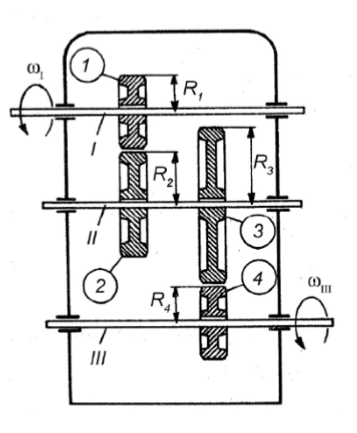
Rešenje: Ugaona brzina ulaznog vratila, kao i zupčanika 1, biće jednaka:
$ω_{I}=ω_{1}=\frac{πn_{1}}{30}=\frac{π∙600}{30}=20π=62.8 \frac{rad}{s}$
Smatra se da između dodirnih tačaka spregnutih zupčanika nema klizanja, pa su brzine dodirnih tačaka jednake: $V_{A1}=R_{1}∙ω_{1}$, $V_{A2}=R_{2}∙ω_{2}$ sledi da je $V_{A1}=V_{A2}$ sledi da je $R_{1}∙ω_{1}=R_{2}∙ω_{2}$
Sledi da je $ω_{2}=\frac{R_{1}∙ω_{1}}{R_{2}}=\frac{20∙20∙π}{30}=\frac{40π}{3}=41,9 \frac{rad}{s}$
Ugaona brzina zupčanika 2 je ujedno i ugaona brzina vratila II kao i zupčanika 3:
$ω_{2}=ω_{II}=ω_{3}=41,9 \frac{rad}{s}$
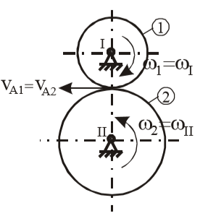
Zbog jednakosti brzina dodirnih tačaka zupčanika sledi:
$V_{A3}=V_{A4}$ sledi da je $R_{3}∙ω_{3}=R_{4}∙ω_{4}$ sledi da je $ω_{4}=\frac{R_{3}∙ω_{3}}{R_{4}}=\frac{40∙40∙\frac{π}{3}}{20}=\frac{80π}{3}=83,3 \frac{rad}{s}$
Ugaona brzina zupčanika 4 je ujedno i ugaona brzina vratila III:
$ω_{4}=ω_{III}=83,3 \frac{rad}{s}$. Iz izraza za ugaonu brzinu $ω_{III}=\frac{πn_{III}}{30}$ može se odrediti broj obrtaja vratila III: $n_{III}=\frac{30ω_{III}}{π}=\frac{30∙80\frac{π}{3}}{π}=800 \frac{°}{min}$
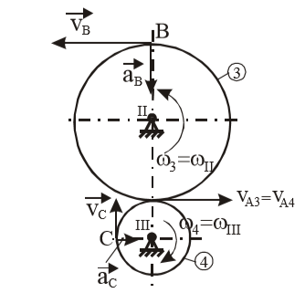
Brzina bilo koje tačke (npr. tačke B) na obodu zupčanika 3 biće jednaka:
$V_{b}=R_{3}∙ω_{3}=20∙{40,9}^{2}=167\frac{cm}{s}$.
Za tačku C na obodu zupčanika 4 brzina će imati isti intenzitet kao i brzina tačke na obodu zupčanika 3, jer se radi o paru spregnutih zupčanika: $V_{c}=R_{4}∙ω_{4}=20∙{40,9}^{2}=167\frac{cm}{s}$. Vektori brzina se ucrtavaju u pravcu tangente na kružnu putanju tačke, u smeru obrtanja. Pošto su obrtanja zupčanika ravnomerna (tj.$ϵ=0$), ubrzanja tačaka sadrže samo normalne komponente, pa su zato usmerena ka osi rotacije. Intenziteti ubrzanja tačaka B i C:
$a_{B}=a_{BN}=R_{3}∙ω_{3}^{2}=40∙{41,9}^{2}=70224,4 \frac{cm}{s^{2}}=702,2 \frac{m}{s^{2}}$.; $a_{C}=a_{CN}=R_{4}∙ω_{4}^{2}=1404,5\frac{m}{s^{2}}$

- Oko nepomičnog kotura poluprečnika 20 cm namotano je uže na koje visi teg. Teg najpre miruje, a onda počinje padati sa ubrzanjem od 2 cm/s2 pri čemu se uže odmotava. Nađi ugaonu brzinu koturova u trenutku kad je teg prešao put od 100 cm.
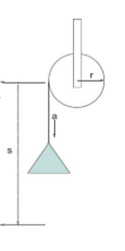
Rešenje:
$r=20 cm=0,2 m$ ;
$a=2 \frac{cm}{s^{2}}=0,02\frac{m}{s^{2}}$;
$S=100cm=1 m$;
$$ω= ?$$
Sobzirom da se teg kreće ubrzano na dole bez početne brzine, iz pređenog puta izračunaćemo vreme pomoću koga ćemo izračunati pravolinijsku brzinu:
$S=\frac{a∙t^{2}}{2}$ iz čegsa sledi da je $t=\sqrt{\frac{2∙S}{a}}=\sqrt{\frac{2∙1}{0,02}}=10 s$
$$V=a∙t=0,02∙10=0,2 \frac{m}{s}$$
$$ω=\frac{V}{r}=\frac{0,2}{0,2}=1 \frac{rad}{s}$$

- Automobil se kreće po horizontalnoj kružnoj putanji prečnika 86 m ubrzanjem $a_{T}=2\frac{m}{s^{2}}$. Početna brzina automobile je $V_{0}=36 \frac{km}{h}.$ Za koje vreme će automobile preći prvi krug ?
Rešenje:
$R=\frac{D}{2}=\frac{86}{2}=43$m, $a=2\frac{m}{s^{2}}$, $V_{0}=36 \frac{km}{h}=10 \frac{m}{s}$
Puni ugao kruga iznosi $φ={360}^{o}=2π rad$
$$φ=ω_{0}∙t+ \frac{α∙t^{2}}{2}$$
Ugaona brzina : $ω_{0}=\frac{V_{0}}{R}=\frac{10}{43}=0,23 \frac{rad}{s}$
Ubrzanje : $a_{T}=2 \frac{m}{s}=R∙ α$ sledi da je $α=\frac{a_{t}}{R}=\frac{2}{43}=0,0465 \frac{rad}{s^{2}}$
Preko obrazac $φ=ω_{0}∙t+ \frac{α∙t^{2}}{2}$ dobijamo vreme $2π=0,23∙t+0,0465∙\frac{t^{2}}{2}$ sldi da je $t=12 s$

Zadaci za vežbu:
- Iz položaja $N_{0}$ (početnog) na krugu, poluprečnika $R=10 cm$, krenu jednovremeno dve tačke u suprotnim smerovima. Prva tačka se kreće jednakko ubrzana bez početne brzine $V_{01}=0$, a druga jednako usporeno početnom brzinom $V_{02}=10 \frac{cm}{s}$, ali tako da sui m tangencijalna ubrzanja ista $a_{T1}=a_{T2}=1 \frac{cm}{s^{2}}$. Na kom mestu kružne putanje i posle kog vremena će se ove dve tačke sresti ?
Rešenja:
$t=2π$, $φ_{1}=\frac{π^{2}}{5} rad, φ_{2}=\frac{π∙(10-π)}{5} rad$
- Tačka se kreće jednakousporeno po kružnoj putnji poluprečnika 0,2 m početnom ugaonom brzinom $40 \frac{rad}{s}$. Ugaono usporenje $α=3 \frac{rad}{s^{2}}$. Odrediti vreme zaustavljanja, ugao zaustavljanja, broj obrtaja do zaustavljanja i put zaustavljanja ?
Rešenja:
Vreme zaustavljanja $t_{k}=13,33 s$, Ugao zaustavljanja $φ_{k}=266,67 rad,$
Broj obrtaja do zaustavljanja: $N_{k}=42,46 obrt,$ Put zaustavljanja: $S_{k}=53,33 m$

